Informe Comparativo de Sistemas Operativos

Parte 1: Introducción
Este informe tiene como objetivo comparar la gestión de procesos, rendimiento y manejo de interrupciones entre los sistemas operativos Windows, Linux (Ubuntu) y un sistema operativo de tiempo real (RTOS). La comparación se enfoca en su eficiencia, ventajas y limitaciones para determinar el uso más adecuado según el entorno de aplicación.

Parte 2: Análisis Comparativo

1. Gestión de Procesos
- Windows: Emplea multitarea preemptiva y un entorno gráfico amigable. Permite ajustar prioridades básicas mediante el Administrador de Tareas y la línea de comandos.
- Linux (Ubuntu): Ofrece control granular con comandos avanzados como top, htop y ps, ideal para servidores y entornos de red.
- RTOS (FreeRTOS): Diseñado para tareas críticas en tiempo real, con latencia mínima y gestión de interrupciones optimizada.

2. Rendimiento
Criterio | Windows | Linux (Ubuntu) | RTOS (FreeRTOS)
Consumo de CPU/RAM | Elevado debido a procesos en segundo plano y GUI compleja. | Eficiente y optimizado, incluso con múltiples procesos. | Muy bajo por el enfoque en tareas críticas.
Velocidad de Respuesta | Adecuado para aplicaciones de escritorio. | Rápido y eficiente, especialmente en servidores. | Respuesta inmediata en entornos embebidos.
Manejo de Interrupciones | Control básico mediante prioridades de procesos. | Avanzado y configurable. | Máxima eficiencia para tareas críticas.

3. Ventajas y Limitaciones
Sistema Operativo | Ventajas | Limitaciones
Windows | Entorno amigable, compatibilidad amplia. | Elevado consumo de recursos, menos eficiente en servidores.
Linux (Ubuntu) | Libre, seguro, personalizable. | Complejidad en configuración avanzada para usuarios novatos.
RTOS (FreeRTOS) | Latencia mínima, alta prioridad a tareas críticas. | Enfoque específico, limitado en aplicaciones generales.

Parte 3: Conclusiones
Cada sistema operativo tiene un campo de aplicación óptimo:
- Windows es ideal para entornos de oficina y aplicaciones de usuario final.
- Linux (Ubuntu) destaca en servidores y aplicaciones de alto rendimiento.
- RTOS es insuperable en aplicaciones embebidas y sistemas críticos.
Estos resultados orientan a elegir el sistema operativo adecuado según el entorno y las necesidades del usuario o aplicación.
Captura de pantalla:
Windows:
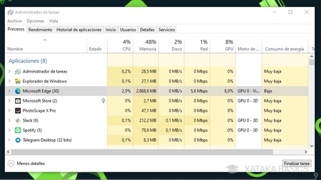

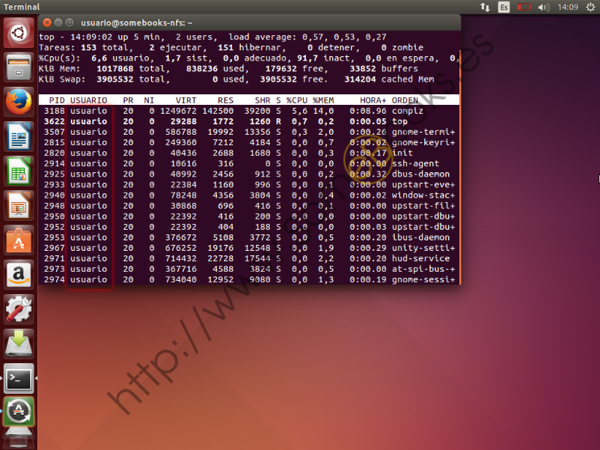
Linux (Ubuntu):
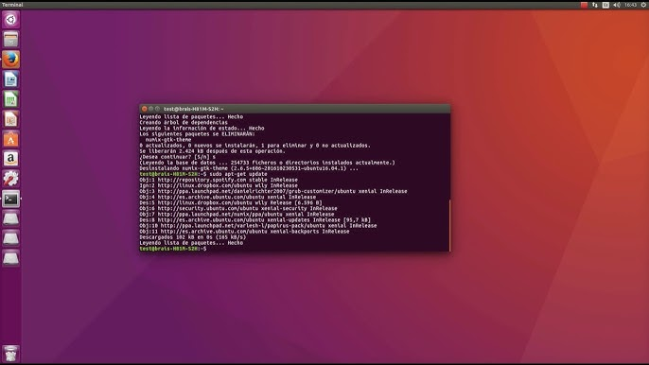

RTOS (FreeRTOS): Tracealyzer 